**Бесплатно**

**Газета официальных документов администрации и**

**№ 72** от 02 ноября 2022 г **Совета депутатов Пятилетского сельсовета Черепановского района**

***Отдел надзорной деятельности и профилактической***

***работы по Черепановскому и Маслянинскому районам***

***Новосибирской области информирует***

**СОБЛЮДАЙТЕ ПРАВИЛА ПОЖАРНОЙ БЕЗОПАСНОСТИ!**

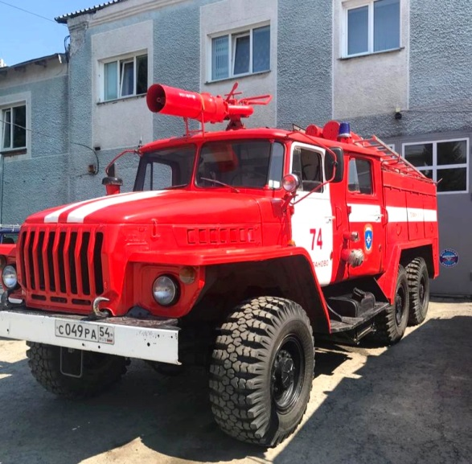 *С начала 2022 года огнеборцы Черепановского района ликвидировали 184 пожара, что на 3,7% меньше, чем в 2021 году. Из-за происшествий в быту 8 человек погибли (в 2021г. – 2 человека), 6 – получили травмы (в 2021г. – 5 человек). Пожарные МЧС России по Черепановскому району спасли 14 человек – эвакуировали из горящих помещений.*

*5 октября 2022г. в ночное время огнеборцы реагировали на сообщение о возгорании в с. Карасево. Личный состав дежурного караула при ликвидации пожара в квартире обнаружил мужчину без признаков жизни. 22 октября 2022 г. пожар произошел в жилом доме города Черепаново, при ликвидации пожара была обнаружена женщина без признаков жизни.*

*Как показывает статистика, чаще всего возгорания происходят из-за неисправных электроприборов, перегруза электросетей бытовыми приборами, которые потребляют много энергии, а также из-за нарушения правил эксплуатации печного оборудования и электрообогревателей при обогреве жилья.*

*Сотрудники отдела надзорной деятельности и профилактической работы по Черепановскому и Маслянинскому районам отмечают, что с приходом холодной погоды риск возникновения пожаров чрезвычайно высок, особенно в районах сельской местности, в частном жилом секторе. Призываем граждан соблюдать требования пожарной безопасности в быту. Быть внимательными при использовании обогревательного оборудования. Не доверять растопку печей несовершеннолетним. Не оставлять детей без присмотра одних дома!*

*Кроме того, напоминаем, что установленный в жилье автономный дымовой пожарный извещатель помогает обнаружить признаки пожара на ранней стадии и предупредит громким сигналом о пожаре. Благодаря этому эффективному способу дополнительной противопожарной защиты жилья с начала 2022 года при своевременном оповещении дымовых датчиков в Новосибирской области спасены 40 человек, в том числе 29 детей.*

*При возникновении пожара необходимо немедленно сообщить об этом в пожарную охрану по телефону "101". Берегите себя и своих близких.*

*Инспектор ОНДиПР по Черепановскому*

*и Маслянинскому районам*

*лейтенант внутренней службы*

*Ильиных А.А.*

|  |  |  |
| --- | --- | --- |
| Редакционный совет:  Менская М.Г  Чупина Е.А.  Копенкина О.В.  Гришина О.Ю. | Администрация Пятилетского сельсовета Черепановского района Новосибирской области, Совет депутатов Пятилетского сельсовета.  Пятилетка ул. Центральная 12 ,  тел, факс 58-222 | Тираж 99 экземпляров |